New Commercial Card

Sum
我们逐月模拟预测了 2021 年 7 月至 2024 年 3 月 的收入，用这 33 次预测的误差比较并选择最终best fit模型。最终选中的best fit模型，每次拟合都使用截至上个月的全部可用历史数据；拿到新一个月的实际数据后，就重新学习，再预测下个月。
模型考虑阶段切换月，以及指定阶段内三月和一月的特殊影响，并参考上个月和去年同月的波动规律。宏观变量经过筛选后，没有进入最终模型。

表 1 Best fit model result
检查时段 | 月份数 | RMSE | MAE
For model selection  2021 年 7 月至 2024 年 3 月 | 33 | 182.50 | 108.51
OOT Test  2024 年 4 月至 2026 年 6 月 | 27 | 246.98 | 180.35
Especially  2026 onward | 6 | 207.87 | 156.39

MAE和RMSE都是在level scale上的误差。

这里的收入包括哪些项目
本报告中的 Commercial Card是 Commercial Card、QualPay、Sponsorships 和 Small Business 四项收入的合计。

模型每个月怎样学习和预测

先预测增长多少 再换算成收入
模型学习的是“本月收入比上月增长了多少”，也就是 percentage change。例如，上月收入 3,000、本月收入 3,150，本月增长率就是 5%。
增长率 = 本月收入 ÷ 上月收入 − 1
平稳性检验主要检查数据的波动规律是否相对稳定。开发期增长率通过了两项检验，支持继续用它建模。不过，平稳不代表没有大涨大跌，也不代表每个月都容易预测。

每向前走一个月 都重新学习一次
在这次历史回测中，预测 2026 年一月时，模型只能使用截至 2025 年十二月的数据。它先估计一月的增长率，再用上月真实收入乘以“1＋预测增长率”，换算一月收入。等一月实际结果出来后，模型把它加入历史，用于预测二月。这个过程逐月重复，就是 rolling，也就是滚动预测。
表 2 2026 年一月的实际计算
步骤 | 本次结果
上月真实收入 | 2025 年十二月为 3,065
模型预测下月增长率 | 约 22.78%
换算预测收入 | 3,065 ×（1 + 22.78%）≈ 3,763.19
与实际收入比较 | 实际 3,735，预测高了 28.19

计算时使用未四舍五入的增长率，因此直接用表内 22.78% 相乘会有很小的尾数差异。每个月都以上一个月的真实收入为基数，不会把前面数月的预测值连续乘下去。

OOT 中已经发生的月份也会进入训练
OOT即 2024 年 4 月至 2026 年 6 月。每个月的预测都先完成，再与当月实际收入比较；实际值公布后，下个月就可以用它训练。期间保持不变的是模型选用的变量、结构和窗口规则，系数仍然每月重估。
表 3 预测一月时究竟看过多少个一月
要预测的月份 | 训练数据截止 | 已见过的新增 QualPay 后的一月
2024 年一月 | 2023 年十二月 | 0 个
2025 年一月 | 2024 年十二月 | 1 个 即 2024 年一月
2026 年一月 | 2025 年十二月 | 2 个 即 2024 和 2025 年一月

Dummy Var
四个特殊阶段用来标出收入历史中因为外部事件产生的不同区间。
表 4 Four Phases
阶段 | 起止月份 | 全部月份 | 开发期月份 | OOT 月份
第一阶段 | 2011 年 1 月至 2020 年 2 月 | 110 | 110 | 0
第二阶段 | 2020 年 3 月至 2021 年 1 月 | 11 | 11 | 0
第三阶段 | 2021 年 2 月至 2023 年 5 月 | 28 | 28 | 0
第四阶段 | 2023 年 6 月至 2026 年 6 月 | 37 | 10 | 27

这张表数的是原始收入月份，共 186 个。计算增percentage change需要上月收入，所以可用percentage change少一个，第一个percentage change从2021.2开始，共 185 个。第四阶段仍然是 37 − 27 = 10 个开发期月份。
表 5 Dummy
提醒 | 等于 1 的月份 | 其余月份
进入第二阶段 | 仅 2020 年 3 月 | 0
进入第三阶段 | 仅 2021 年 2 月 | 0
进入第四阶段 | 仅 2023 年 6 月 | 0
早期三月 | 2023 年 6 月以前的每个三月 | 0
后期一月 | 2023 年 6 月起的每个一月 | 0

为什么阶段提醒只在切换月份出现
如果level scale的收入从某个月起突然抬高、随后维持在新水平，percentage的jump跳升主要出现在切换月。因此，表示阶段切换的dummy只在那个切换月取 1，用来解释一次性的变化。若整段时间都取 1，含义就变成这段时间每个月都额外增长，不符合这次的处理方式。
三月和一月的dummy则用来学习重复出现的月份特点。所有dummy variable都直接进入增长率模型，不再对 0/1 变量计算 percentage change。
提醒只能告诉模型“这是哪类月份”，幅度仍要靠历史数据估计。值得注意的一点是，第一次遇到某种提醒时，没有先例可供学习，模型不能提前知道跳升有多大。

Jun-23后的一月跳升和预测偏差
2025 和 2026 年一月，合计收入都明显增长，QualPay 贡献了其中较大部分。但 2024 年一月，虽然 QualPay 也增加，其他三项合计下降更多，因此总收入反而略降。
表 6 三个一月相对上月的变化
月份 | QualPay 增减 | 其他三项增减 | 合计增减 | 合计增长率
2024 年一月 | +301 | −408 | −107 | −2.98%
2025 年一月 | +828 | +155 | +983 | +34.07%
2026 年一月 | +470 | +200 | +670 | +21.86%

预测 2025 年一月时，唯一可参考的新增 QualPay 后的一月是 2024 年一月，总收入当时并没有跳升。因此，“一月可能特殊”这个提醒，也不足以让模型准确预测下一次涨幅。
图 1 后期 27 个月的真实收入与逐月预测
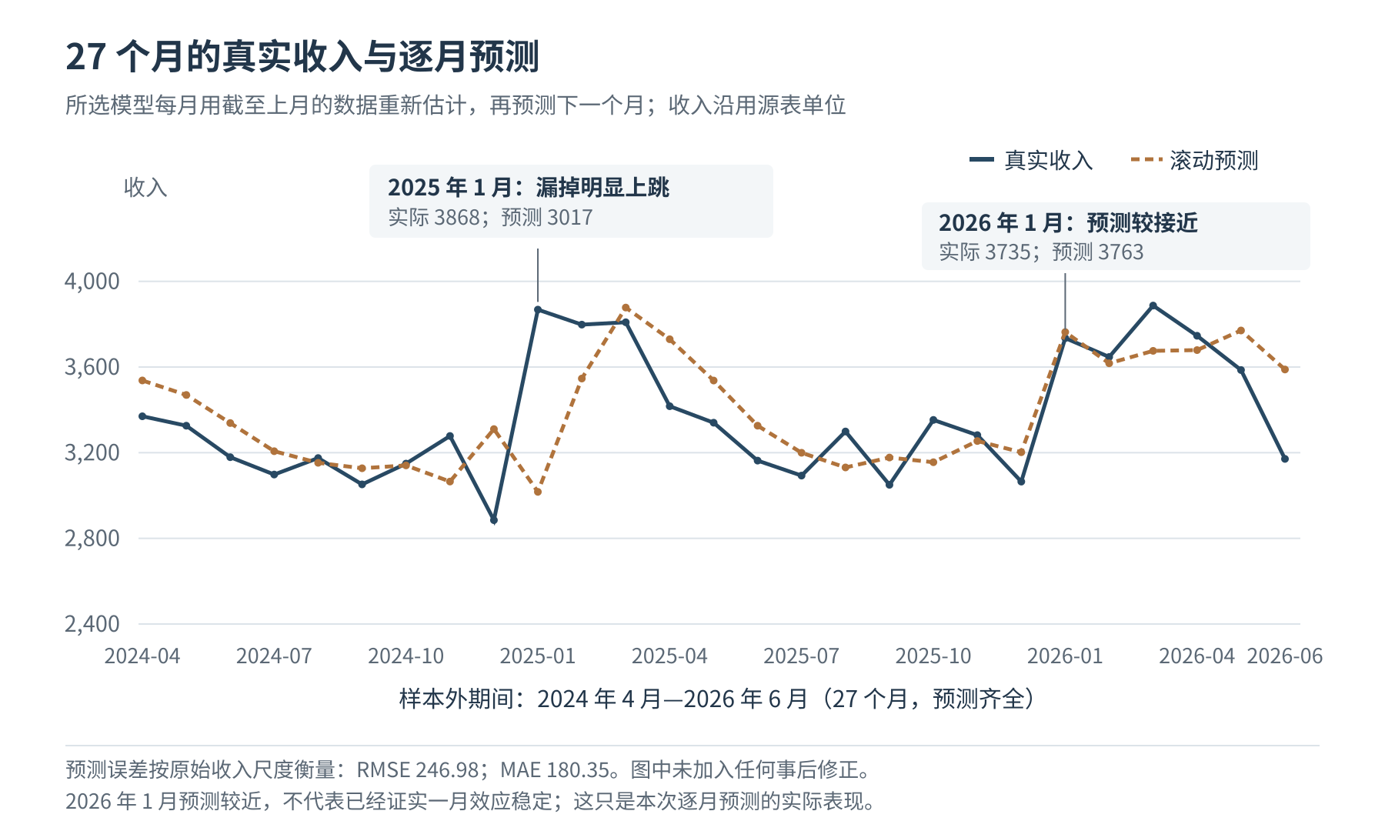
读图时看两条线的距离。2025 年一月，实际为 3,868，预测为 3,017.14，低估 850.86。到了 2026 年一月，训练中已经有 2025 年一月的跳升，预测为 3,763.19，实际为 3,735，相差 28.19。
2026 年一月预测接近实际，是这一轮数据中的结果。目前还不知道 QualPay 是否有年度收费或集中结算安排，不能仅凭这三个一月就认定已经掌握稳定的业务规律。

宏观因子怎样生成和筛选

把原始指标改写成可能有用的信号
本次使用六个原始指标：三个每次都进入候选范围的 Core 指标 FLBR、FCPIU、FYPDPIQ，以及 FZA、FIP、FDJMIIUSDD_WCFTDQ。
本次共有 108 个单项特征，另外把不同宏观指标的部分变换相乘，生成 180 个组合特征，共 288 个。相乘是为了考察两个宏观变化同时出现时是否有信息，计算公式列在附录。

加入日期提醒不会改变因子的计算
同样的宏观数据、变换方法和滞后月份，会得到同样的因子。加入或删去 dummy，不会改变这 288 列数据。报告中的 IC 也是直接比较宏观因子与原始的percentage change，没有先扣除 dummy 的影响，因此这部分 IC 不随 dummy 改变。

筛选时逐项检查什么
表 7 从候选信号到入选因子
Check | Content
Stationary | ADF+KPSS
IC ｜t-stat｜ | IC ｜t-stat｜>= 2
IC sign | Development period和OOT period的 IC 符号相同，且不为 0。
是否重复或依赖未入选项 | 每个宏观家族最多保留一个单项；组合项的两个组成单项都须先入选。

结果是：有 10 个组合特征通过基础检查，但它们需要的组成单项没有入选。按同一套筛选规则，最终没有宏观因子进入模型。这个结果只说明本次样本和规则下证据不足，不能理解为宏观经济对收入没有影响。

288 个因子的相关性分布
IC 在这里指 Spearman 排名相关系数。它看的是：因子的数值相对较高的月份，收入增长率是否也往往相对较高。先把因子在这些月份的数值从小到大排一次，再把对应月份的收入增长率也排一次，然后比较每个月在两组排序中的名次。
IC 接近 +1，表示两者的高低排序较一致；接近 −1，表示一边较高时另一边通常较低；接近 0，表示看不出明显的排序关系。负数不代表因子“坏”，它可能提供反向信息。
图 2 全部 288 个因子在开发期的 IC 分布
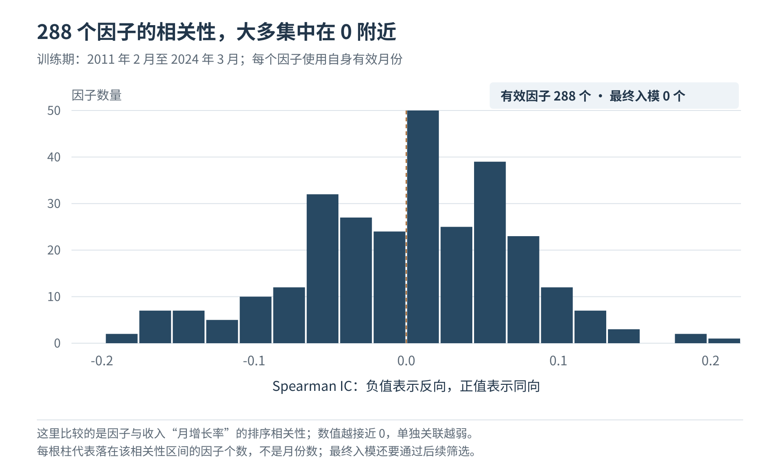
横轴是 IC，纵轴是在相应范围内的因子数量。IC大多集中在 0 附近，说明多数候选因子与收入增长率的关系较弱。这里展示的是全部因子，不只是通过筛选的因子。
288 个因子中，162 个 IC 为正、126 个为负；中间位置的 IC 约为 0.008。最负的约为 −0.183，最正的约为 +0.202。

每个宏观家族中最强的候选
一个“家族”就是同一原始宏观指标生成的不同版本。这里从每个家族里，挑出开发期 IC 绝对值最大的单项特征。绝对值越大，说明正向或反向关系越明显。
图 3 每个家族按开发期 IC 选出的最强单项
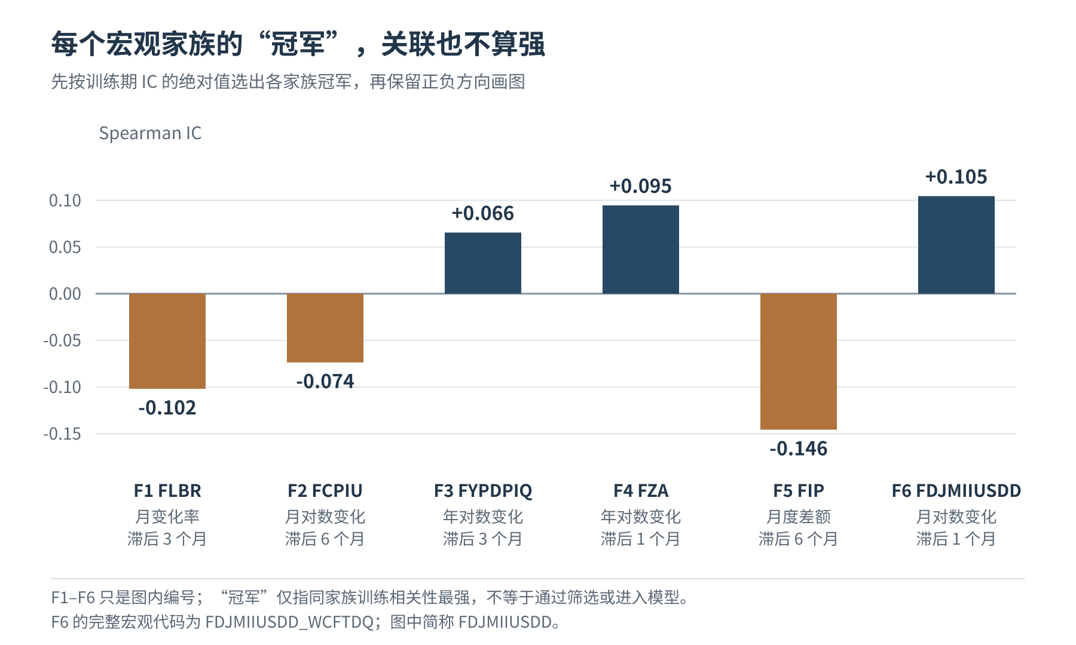

Dev period的相关方向到了OOT是否保持
下图把同一组家族第一名放在两个时段比较。深蓝色是截至 2024 年 3 月的开发期 IC，浅蓝色是 2024 年 4 月至 2026 年 6 月的后期 IC。后期没有重新挑选“第一名”，这样才能看出原先选中的信号后来怎样变化。
图 4 同一组六个因子的开发期与后期 IC
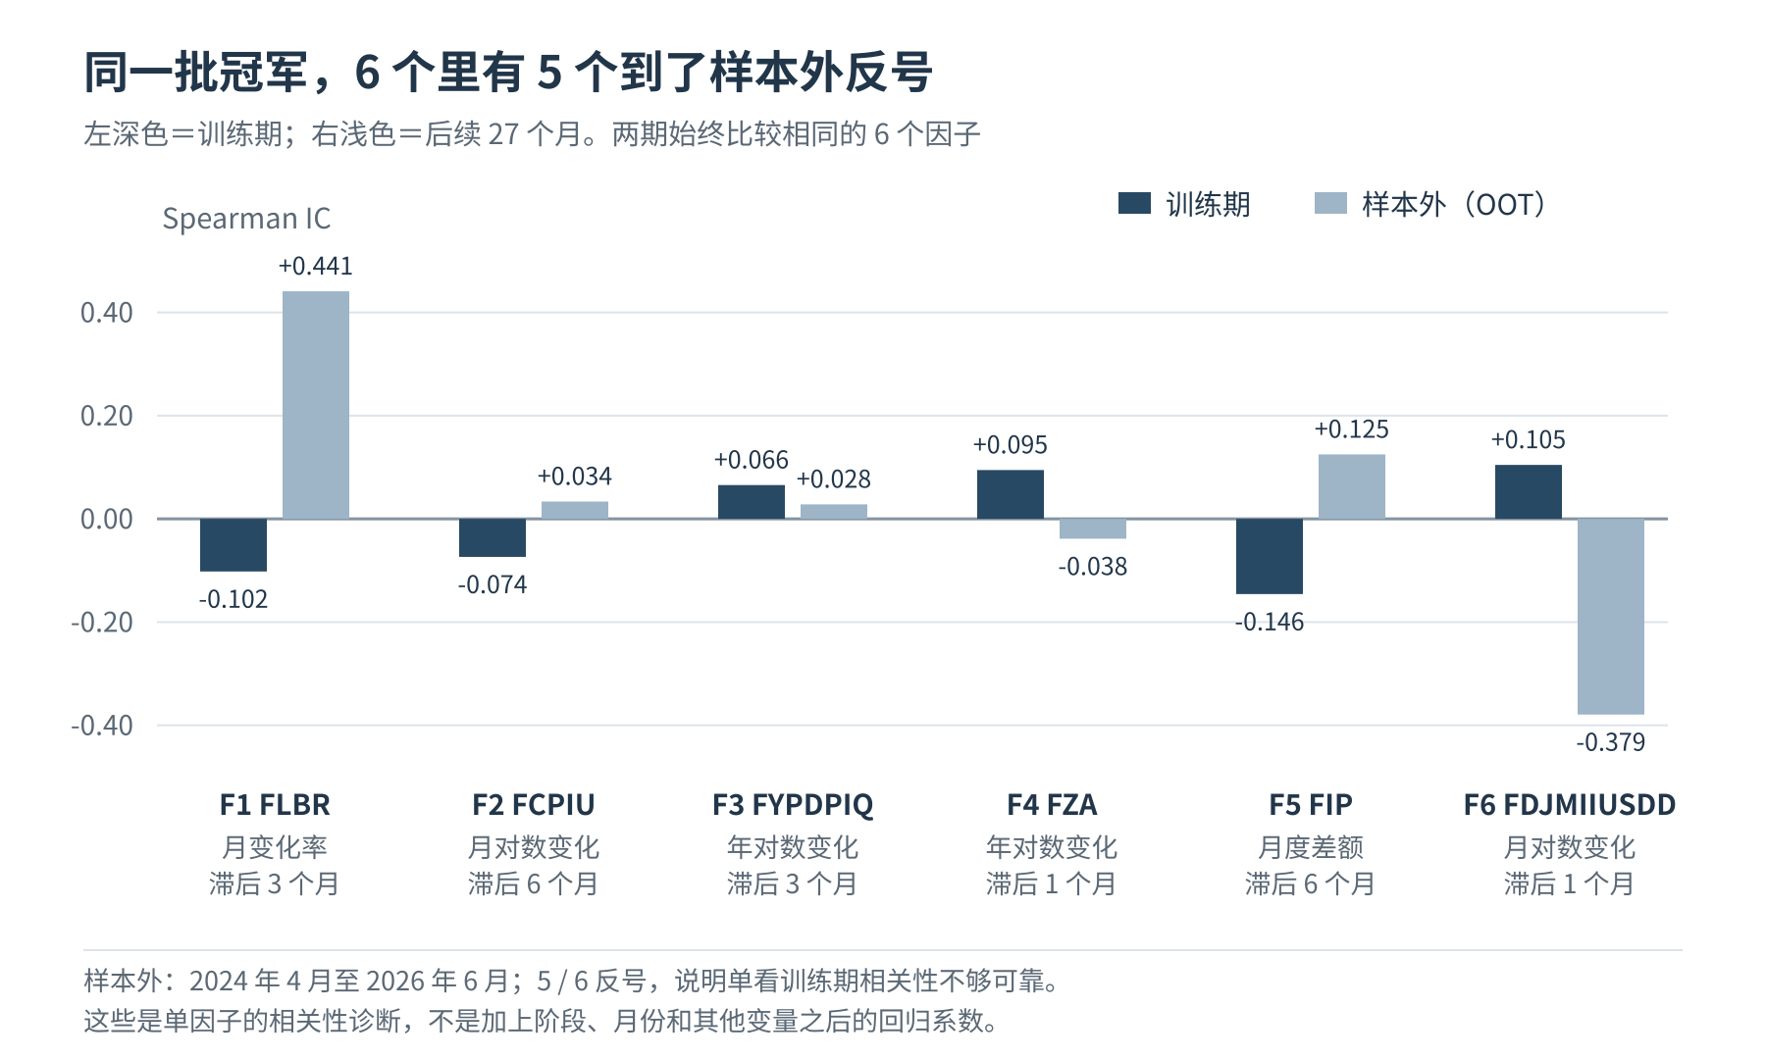
F1 从约 −0.102 变成 +0.441，F6 从约 +0.105 变成 −0.379。只有 F3 仍保持正号，但数值从约 +0.066 降到 +0.028。
这表示开发期看到的关系，到了后期往往没有保持同一方向。即使某个因子后期 IC 很大，也不能倒过来拿后期结果作为当初选它的理由。
最终模型不含宏观因子，是开发期筛选的结果；后期这张图用于检查，未用于重新选模。

为什么选择保留全部历史的窗口
窗口决定每次重新估计系数时，要回头看多少个月。36 个月窗口只看最近三年；扩展窗口则保留全部已经发生的历史，每来一个新月份就加进去。本次比较了 36、60、84、120 个月和扩展窗口。
选择时，让每个方案逐月预测 2021 年 7 月至 2024 年 3 月，共 33 个月。每次只能看到当时已经发生的数据。首先要求这 33 个月都能给出有效预测，再比较原收入单位下的 RMSE。
表 8 不含宏观因子的窗口比较
拟合窗口 | 完成预测的月份 | RMSE | MAE | Result
扩展窗口 | 33 / 33 | 182.50 | 108.51 | Winner
36 个月 | 33 / 33 | 198.46 | 132.52 | Complete
60 个月 | 33 / 33 | 201.13 | 133.65 | Complete
84 个月 | 28 / 33 | 199.15 | 119.53 | Incomplete
120 个月 | 30 / 33 | 181.93 | 100.63 | Incomplete

120 个月窗口的 181.93 看起来更低，但少了 3 个月，不能与完整的 182.50 直接比。
在预测 2021 年 12 月、2022 年 1 月和 2022 年 6 月时，120 个月窗口拟合出的模型未通过 AR 特征根稳定性检查：该检查要求谱半径小于 1，而这三次结果均大于 1。同时，方差计算也未通过有效性检查，因此程序没有保留这些月份的预测。因此，RMSE 为 181.93 只反映其余 30 个月的表现，不能直接据此认定它优于完整预测 33 个月的扩展窗口模型。
表 9 加入三月与一月Dummy前后的比较
检查时段 | 原模型 RMSE | 新模型 RMSE | 原模型 MAE | 新模型 MAE
Model selection 33 个月 | 186.26 | 182.50 | 110.54 | 108.51
OOT 27 个月 | 267.22 | 246.98 | 205.07 | 180.35

两个版本都保留三个阶段切换月提醒。新版本多加了三月和一月提醒，后期 RMSE 下降约 7.6%，MAE 下降约 12.1%。同一后期内，简单地用上月收入预测本月，RMSE 为 301.90、MAE 为 219.15，也高于新模型。

附录一 公式和筛选数值
本页供需要复核计算时使用。正文中的“增长率”用 g 表示，“四项合计收入”用 Y 表示，t 表示当前月份。
$$g_{t} = Y_{t} / Y_{t-1} - 1$$

宏观因子的六种变换
X 表示某个原始宏观指标。先计算下表中的变换，再分别滞后 1、3、6 个月。例如，滞后 3 个月的百分比变化，是三个月前相对四个月前的变化。
表 10 单项特征的计算方法
方法 | 计算公式
原值 level | Xₜ
原值的对数 loglevel | ln(Xₜ)
月度差值 diff | Xₜ − Xₜ₋₁
月度对数变化 dlog | ln(Xₜ) − ln(Xₜ₋₁)
同比对数变化 yoylog | ln(Xₜ) − ln(Xₜ₋₁₂)
月度百分比变化 pct | Xₜ / Xₜ₋₁ − 1

单项数量 = 6 个指标 × 6 种变换 × 3 个滞后 = 108。组合特征用不同指标的相同变换、相同滞后相乘；15 对指标 × 4 种变换（diff、dlog、yoylog、pct）× 3 个滞后 = 180。

与收入增长率有关的检验结果
开发期有 158 个增长率观测，覆盖 2011 年 2 月至 2024 年 3 月。ADF 的 p 值为 0.0093，KPSS 的报告 p 值不低于 0.10，通过本次平稳性要求。增长率仍有时间上的关联：与上月的 ACF 为 −0.347，与去年同月为 +0.368。这支持继续比较含月度和年度关联的模型。

因子筛选的具体门槛
ADF p ≤ 0.05 且 KPSS p ≥ 0.05；Spearman IC 的近似 t 统计量绝对值 ≥ 2；Dev period和OOT IC 保持同一非零符号。通过者按近似 t 统计量绝对值排序，每个家族最多保留 1 个单项，组合项最多保留 2 个，且其两个具体组成单项必须都入选。
IC 本身只能在 −1 到 +1 之间。在同一窗口、同一批月份内，先用 BIC 兼顾拟合效果和模型复杂度，挑选模型结构；再用完整的滚动预测 RMSE 比较窗口。OOT 不参与重新选模。

附录二 最终模型和参数怎样理解
模型名称为 pct_none_B1_S2_Wall_ARE1_12_H0。它表示只预测百分比变化，不含宏观因子，保留三个阶段切换提醒和两个日历提醒，使用扩展窗口，利用上月及去年同月的剩余变化，不另加正弦或余弦季节项。
$$g_{t} = m_{t} + u_{t}$$
$$m_{t} = α + b_{2}P_{2,t} + b_{3}P_{3,t} + b_{4}P_{4,t}{ + γM}_{t}{ + δJ}_{t}$$
$$u_{t} = φ_{1}u_{t-1} + φ_{12}u_{t-12}{ + ε}_{t}$$
P₂、P₃、P₄ 是三个切换月提醒，M 是早期三月提醒，J 是后期一月提醒。m 是截距+dummy项；u用包含lag1和lag12的AR模型刻画。ε 是残差。
因此，模型并不是直接照搬去年同月的增长率，也不是简单把上月预测误差加回来。每次重新拟合时，上述参数都会一起更新。
表 11 开发结束时与最新的参数
Coef | Until end of Dev  2024 年 3 月 | Until end of OOT  2026 年 6 月
截距 α | +0.07 % | −0.22 %
2020 年 3 月Dummy b₂ | −28.17 % | −28.23 %
2021 年 2 月Dummy b₃ | −14.98 % | −14.86 %
2023 年 6 月Dummy b₄ | +33.40 % | +34.70 %
Pre Jun-23 三月Dummy γ | +14.13 % | +14.65 %
After Jun-23一月Dummy δ | +1.27 % | +15.53 %
上月剩余变化系数 φ₁ | −0.369 | −0.374
去年同月剩余变化系数 φ₁₂ | +0.280 | +0.266

需要注意，AfterJun-23一月Dummy的系数 （+1.27% / +15.53 %），Development perdio结束时只见过 1 个After Jun-23一月jump，Unti end OOT的最新估计只见过 3 个，所以这项参数变化很大。PreJ un-23三月Jump有 13 个样本，两个period的估计相对接近。
三个切换月各只有一次，开发期的AfterJun-23的一月jump也仅一次，因此不据此报告常规显著性结论。

